







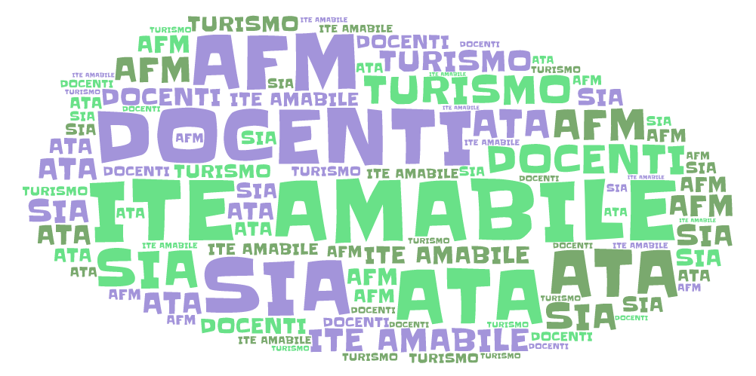



VIA MORELLI E SILVATI – 83100 AVELLINO -

EMAIL [AVTD03000B@ISTRUZIONE.IT](mailto:Avtd03000b@istruzione.it) – [AVTD03000B@PEC.ISTRUZIONE.IT](mailto:AVTD03000B@PEC.ISTRUZIONE.IT)

SITO WEB [WWW.ITEAMABILE.GOV.IT](http://www.iteamabile.gov.it) TEL. 0825 -1643269

C.M. AVTD030000B - C.F. 80007850649 - CODICE UNIVOCO UFLIHD

Comunicazione n. 177

Ai docenti cl. IV H

Agli alunni e genitori rappresentanti della classe IV H

Al personale ATA

Sito WEB

Did-Up

OGGETTO: Convocazione straordinaria consigli di classe in data 13/12/2021.

E' convocato, in presenza, presso l'aula Magna dell'Istituto il consiglio di classe di seguito indicato con la presenza dei genitori e degli allievi rappresentanti di classe per discutere il seguente punto o.d.g. provvedimento disciplinare

|  |  |
| --- | --- |
| CLASSE | ORARIO |
| IV H | 18.30 Aula Magna |
|  |  |

Avellino 10 dicembre 2021

**Il Dirigente Scolastico**

Prof.ssa Antonella Pappalardo